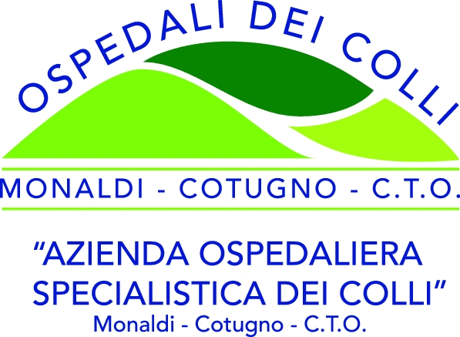

# U.O.C. Provveditorato

**e-mail:** [**provveditorato@ospedalideicolli.it**](mailto:provveditorato@ospedalideicolli.it)

**Tel. 081 7062616/2307 fax 081 7062321**

**Prot. del**

CHIARIMENTI DEL 21/10/2015

DOMANDA: gli indicatori di gradi di elevazione dello schienale e del trendellenburg/antitrendelleburg debbono necessariamente essere incorporati sia sulla sponda che sulla struttura?

RISPOSTA: non necessariamente. L’indicatore di grado di elevazione potrà essere indicato anche solo sulla struttura.

**Il Direttore dell’UOC Provveditorato**

**Dott. Francesco Saverio Paolillo**

Dott.ssa Daniela Nenna